瘦AP配置

概述
本章主要介绍瘦AP模式下AP的一些基本配置选项。
胖AP，瘦AP只是一种通俗的叫法。
胖AP就是我们常说的自主AP，每个AP具备独立功能，独立处理802.11MAC功能，处理无线终端的请求接入、认证、关联请求，在无线终端接入后，独立处理无线终端流量转发，能在本地进行无线和有线之间的流量转发。
瘦AP就是我们常说的轻量级AP，顾名思义，瘦AP的目的就是降低AP的复杂性，它具有基本功能，大部分的管理功能集中到瘦AP的管理器（有些叫控制器，这里我们称之为AC）上。
瘦AP支持两种类型的数据转发模式，Local bridge和Split MAC，即本地桥转发和分离MAC架构。
完整的802.11 MAC功能主要包括管理和控制帧的处理，我们这里所说的Local bridge和Split MAC两种模式实际上都把MAC层的部分功能转移到了控制器（AC）上来处理，这包括管理帧的处理，即无线终端的身份验证、关联、接入等处理。而不同的地方在于对于流量的转发处理方式。
Local bridge是在本地进行无线数据和有线数据的转换，在本地桥模式转发。Split MAC是把无线数据帧发回到控制器（AC），然后由AC来对数据帧进行处理转换为802.3帧，由AC来转发流量。
瘦AP需要通过capwap隧道来与AC进行关联，由AC对AP进行管理。

10.2瘦ap配置
Step1：设备转换为瘦AP模式后，进入web页面，可以看到如图10-1所示，其中文本框是对瘦AP进行的一些配置，主要包括：AC地址，AP的名称，AP位置，AP的网络层协议类型，与AC进行capwap通道报文交互的MTU，本地是否使能保存log文件，log文件最大字节数，设置与设备关联的AC域名。
<AC地址>，是与AP关联的AC的地址，这个地址可以是广播，也可以指定AC的IP地址。如果AP与AC跨三层时需要配置AC的IP，不可用广播方式。
<设置与设备关联的AC域名>，是另外一种获取AC的IP的方式，通过DNS服务器对AC的域名进行解析，得到AC的IP地址。
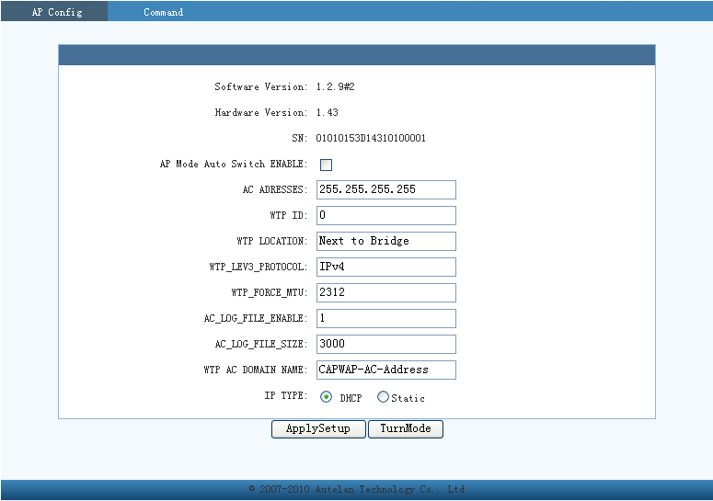
图10-1 瘦AP配置界面

Step2：可选择瘦AP模式下获取IP的方式：dhcp或静态配置，如图10-2所示：
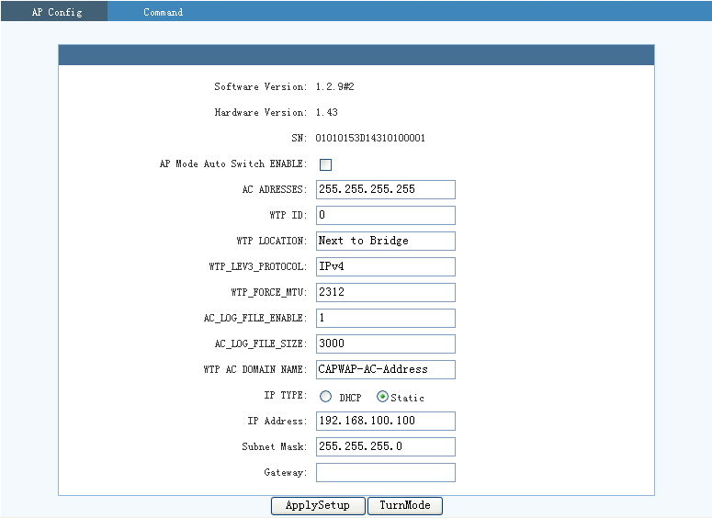
图10-2 瘦AP配置获取IP方式为静态设置界面

Step3：配置完瘦AP的参数后点击 <ApplySetup> ，AP重启后生效。
Step4：在手AP配置界面还可以更改AP工作模式，点击 <TurnMode> 设备重启，转化为胖AP。

